Министерство образования и науки Российской федерации
Государственное образовательное учреждение
высшего профессионального образования

Казанский национальный исследовательский технический университет им. А.Н. Туполева (КНИТУ – КАИ)
________________________________________________________________
Кафедра радиоэлектроники и информационно-измерительной техники

ИССЛЕДОВАНИЕ ЧАСТОТНЫХ ХАРАКТЕРИСТИК
ЭЛЕКТРИЧЕСКИХ ЦЕПЕЙ ПЕРВОГО ПОРЯДКА

Методическое пособие к лабораторной работе №402-1ЧХ
по дисциплине Электротехника и электроника

Автор−составитель: Погодин Д.В

Казань - 2014 г.

Цель работы: Измерение входных и передаточных частотных характеристик (амплитудно-частотных характеристик (АЧХ) и фазо-частотнох характеристики (ФЧХ)) простейших RC– (RL)–цепей первого порядка (с одним реактивным элементом), сравнение экспериментальных зависимостей с теоретическими характеристиками.
1. Основные понятия и расчетные формулы
1.1. Общие сведения о частотных характеристиках электрических цепей
Электрические цепи с двумя выводами (полюсами) называются двухполюсниками, а с четырьмя выводами - четырехполюсниками (рис.1.1).
1¹
2¹
İ₁
İ₂
U₁
U₂
Четырех
полюсник
Нагруз
ка
Источ.
сигнала
İ₁
1
1¹
U₁
Двухполюсник

1
2
Рис. 1.1. Схема
Для двухполюсника за входной сигнал, его называют воздействием, принимают ток, а за выходной сигнал (отклик, реакция) - напряжение или наоборот.
Для четырехполюсника выводы «1-1¹» называют входными, к ним подключается источник входного сигнала х(t), создающий входной ток i₁ или напряжение u₁, а выводы «2-2^{I}» называются выходными, к ним подключается нагрузка. За выходной сигнал y(t) принимают выходной ток i₂ или напряжение u_{2.}
Четырехполюсник по отношению к источнику входному сигналу можно рассматривать как двухполюсник.
К простейшим RC (RL) – четырехполюсникам первого порядка, содержащим один реактивный (C или L) элемент, относятся цепи, приведенные на рис. 1.2, их называют интегрирующими или дифференцирующими.
R  C  u₁  u₂  a) | L  R  в)  u₁  u₂ | Интегрирующая  (RC, RL) –цепь
R  б)  C  u₁  u₂ | г)  R  L  u₁  u₂ | Дифференцирующая  (RC, RL) –цепь
Рис.1.2. Схемы простейших цепей первого порядка
Расчет и экспериментальное исследование частотных характеристик проводят в установившемся синусоидальном режиме, который реализуется с помощью входного гармонического сигнала $x(t)=X_{m}\text{cos}(ω_{0}t+ϕ_{x})$ с амплитудой X_{m}, частотой ω₀=2πf₀ и начальной фазой φ_{х}, который представляют комплексной амплитудой .
Комплексной частотной характеристикой (КЧХ) цепи называют зависимость от частоты отношения комплексной амплитуды отклика цепи к комплексной амплитуде воздействия . Ее можно записать в одной из трех форм - показательной, алгебраической и тригонометрической:
, (1.1)
Модуль комплексной частотной характеристики называется амплитудно-частотная характеристика (АЧХ) ее обозначают:
H(ω) =mod [H(jω)] = Y_{m}/X_{m} = .
АЧХ есть зависимость от частоты отношения амплитуды гармонического сигнала на выходе к амплитуде гармонического сигнала на входе (без учета начальных фаз).
Аргумент комплексной частотной характеристики называется фазочастотная характеристика (ФЧХ) ее обозначают
.
ФЧХ есть зависимость от частоты сдвига по фазе между выходным и входным сигналами.
$\text{Re}[H_{(jω)}]$=H(ω)cosφ, $\text{Im}[H_{(jω)}]$= H(ω)sinφ – реальная и мнимая составляющие КЧХ.
В зависимости от того что, рассматривается воздействием и реакцией - ток или напряжение, комплексная частотная характеристика может быть либо безразмерной, либо иметь размерность проводимости или сопротивления.
Название частотным характеристикам дают в соответствии с физическим смыслом параметра. Например, входные комплексные частотные характеристики характеризуют свойства цепи по отношению к источнику сигналу. Их две - комплексная частотная характеристика входного сопротивления и комплексная частотная характеристика входной проводимости.
КЧХ входного сопротивления это зависимость от частоты отношения комплексной амплитуды входного напряжения к комплексной амплитуде входного тока
где Z(ω)=(R²+X²)^{1/2} – АЧХ или модуль КЧХ входного сопротивления; φ_{z}(ω)=ψ_{u}-ψ_{i} =arctg(X/R) – ФЧХ или аргумент КЧХ входного сопротивления; R - вещественная составляющая КЧХ или резистивная составляющая входного сопротивления; X - мнимая составляющая КЧХ или реактивная составляющей входного сопротивления.
Аналогичные соотношения можно записать для КЧХ входной проводимости:
.
Среди передаточных частотных характеристик основной считается частотная характеристика комплексного коэффициента передачи по напряжению K_{u}(jω). Она представляет зависимость от частоты отношения комплексной амплитуды выходного напряжения $\overset{˙}{U}$_{2m} к комплексной амплитуде входного напряжения $\overset{˙}{U}$_{1m} четырехполюсника (рис.1):
2|
₂
₁
1
1|
₁
2
₂
, | (1)
где K(ω) = U_{2m} / U_{1m} - модуль комплексного коэффициента передачи, или АЧХ коэффициента передачи напряжений; φ_{к} (ω) = φ_{U2} - φ_{U1} - аргумент комплексного коэффициента передачи или ФЧХ коэффициента передачи напряжений.
Частотные характеристики линейных электрических цепей имеют важное значение, т.к. позволяют наглядно судить о том, колебания каких частот пропускаются цепью, а какие «подавляются».
1.2. Расчет частотных характеристик методом комплексных амплитуд
Расчет цепей при гармоническом воздействии, а частотных характеристик в частном случае, проводят методом комплексных амплитуд МКА.
Метод комплексных амплитуд состоит в следующем:
1) исходная схема электрической цепи заменяется комплексной схемой замещения, в которой:
а) все пассивные элементы заменяются их комплексными сопротивлениями, как показано на рис. 1.3.
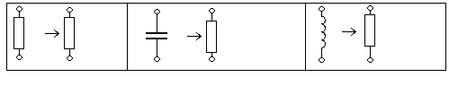
Рис. 1.3. Замена пассивных элементов цепей их комплексными сопротивлениями
R
Z_{R}=R
C
Z_{C}=1/(jωC)
L
Z_{L}=jωL

б) все токи и напряжения в схеме заменяются их комплексными амплитудами, т.е. х(t) = X_{m} cos(ω₀t – ϕ_{x}) → X_{m} = X_{m} e^{–jϕx} и Y_{m} cos(ω₀t – ϕ_{y}) →.
2) Расчет электрической цепи сводится к составлению уравнений состояния цепи на основе законов Ома и Кирхгофа в комплексной форме и нахождению комплексных амплитуд токов или напряжений на интересующих нас участках цепи, т.е. Y_{m} = Y_{m} e^{–jϕy}. методами анализа линейных цепей по постоянному току
3) Запись окончательного решения состоит в замене рассчитанных комплексных амплитуд на гармонические функции времени, т.е.
→ y(t) = Y_{m} cos(ω₀t – ϕ_{y}).
4) определить комплексную частотную характеристику по формуле (1).
На рис.1.4 приведены схемы замещения реактивных элементов, когда частота входного сигнала стремится к f=0 или f= ∞. Ими удобно пользоваться при расчете входных и передаточных параметров цепи на этих частотах.
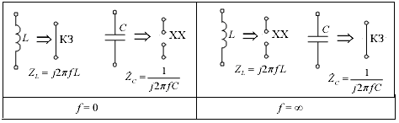
Рис. 1.4. Схемы замещения реактивных элементов на разных частотах
Рассматриваемые в работе схемы могут быть представлены обобщенной комплексной схемой замещения в виде Г - образного четырехполюсника (рис.1.5). Рассчитаем ее частотные характеристики этой цепи в общем виде:
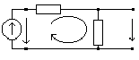
1. КЧХ - Z_{вх}(jω), АЧХ - Z_{вх}(ω), ФЧХ - ϕ_{Z}(ω) входного сопротивления;
Рис.1.5. Комплексная схема замещения Г-образной цепи
i
U₁
U₂
Z₁ = R₁ + jX₁
Z₂ = R₂ + jX₂
2. КЧХ - K(jω), АЧХ - K(ω),ФЧХ - ϕ_{K}(ω) коэффициента передачи напряжений.
По определению Z_{вх}(jω) = . Используя законы Ома и Кирхгофа найдем:
КЧХ - Z_{вх}(jω) = U_{1m}/I_{1m} = I_{1m}(Z₁ + Z₂)/I_{1m}=
=(Z₁ + Z₂) = (R₁+R₂) + j(X₁+X₂) = R + jX;
АЧХ - ;
ФЧХ -
Используя определение K(jω) и законы Ома и Кирхгофа найдем:
КЧХ -
АЧХ -
ФЧХ - .
На частотах гармонического сигнала, когда выполняется условие |Z₁|<<|Z₂|, коэффициент передачи близок к 1, т.е. K_{u}(ω) ≈ 1. Если |Z₁|=|Z₂|, то K(ω) = 1/2. На частотах, когда - |Z₁|>>|Z₂|, коэффициент передачи стремится к нулю.
Используя выражения для конкретной схемы четырехполюсника (рис.1.2), т.е. подставив значения Z₁ и Z₂, можно рассчитать все ее частотные характеристики АЧХ и ФЧХ.
В табл. 1.1 приведены уравнения и графики частотных характеристик интегрирующих и дифференцирующих RC(RL) – четырехполюсников.
Рассмотрим в качестве примера расчет входных и передаточных частотных характеристик интегрирующей RC-цепь (табл.1, схема 1).
Для расчета от исходной схемы цепи переходим к ее комплексной схеме замещения. Она соответствует схеме на рис. 1.5.
Используя определение z_{вх}(jω) и законы Ома и Кирхгофа, получим его выражение для КЧХ
Определим АЧХ и ФЧХ для z_{вх}(jω) и построим их графики (рис. 1.6а и б), подсчитав значения при ω = 0, ω = ∞:
; Z_{вх}(0) = ∞; Z_{вх}(∞) = R.
ϕ_{z}(ω) = – arctg $\frac{1}{ω\text{CR}}$; ϕ_{z}(0) = –π/2; ϕ_{z}(∞) = 0.
Используя определение K_{u}(jω), получим его выражение
K_{u}(jω)=== =$\frac{1}{1+jω\text{RC}}$.

Передаточные и входные частотные характеристики RC (RL) –цепей.
Таблица 1.1.
№ | СХЕмы | уравнения, характеристики
 | Передаточные характеристики Интегрирующей RC(RL) – цепи
1.  2. | R  C  u₁  u₂  τ = RС,  L  R  u₁  u₂  $t$=L/R , | 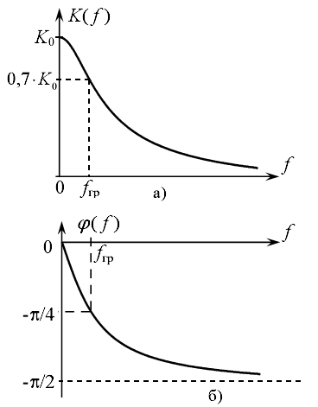  КЧХ - К_{u}(jω)==.  АЧХ-  ФЧХ - φ_{k}(f)= -arctg f / f_{гр}  Рис.1.6. АЧХ и ФЧХ интегрирующей цепи
 | Передаточные характеристики Дифференцирующей RC(RL) – цепи
3.  4. | R  C  u₁  u₂  τ = RС,  R  L  u₁  u₂  τ = RС, | КЧХ - К_{u}(jω)==.  АЧХ-  ФЧХ - φ_{k} (f)= π /2 – arctg f /f_{гр}  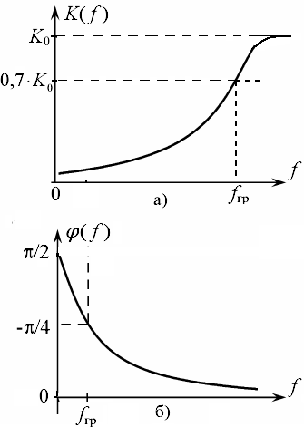  Рис. 1.7. Графики АЧХ и ФЧХ дифференцирующей цепи
Входные частотные характеристики
RL- цепи:  КЧХ - Z_{RL}= R+jωL=R(1+jωτ);  АЧХ - Z_{RL}=R(1+(ωτ))^{1/|2};  ФЧХ – φ_{RL}=arctg(ωτ).  RC-цепи:  КЧХ –  Z_{RC} = R-j1/(ωС) = R(1-j1/(ωτ));  АЧХ - Z_{RC}= R(1+1/(ωτ)²)^{1/|2};  ФЧХ – φ_{RC}= - arctg(1/(ωτ)). |  |  | 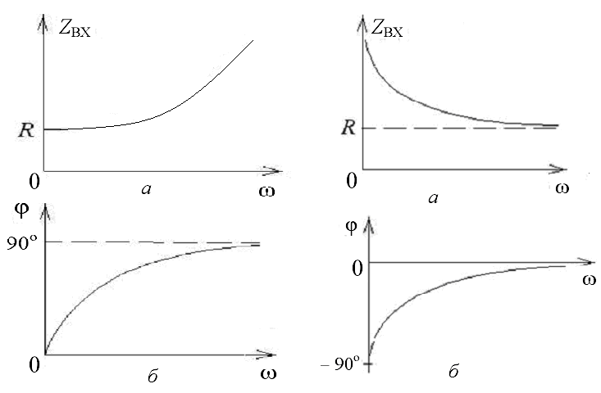  RL- цепь RC-цепь  Рис.1.8. Графики АЧХ и ФЧХ простейших цепей.
Определим АЧХ и ФЧХ для K_{u}(jω) и построим их графики (рис. 1.7), подсчитав значения при ω = 0, ω = ∞.
K_{u}(0) = 1; K_{u}(∞) = 0.
K_{u}(0) = 1; K_{u}(∞) = 0.
.
Отсюда следует
φ_{K}(∞) = π/2, φ_{K}(0) = 0.
Такая цепь пропускает сигналы низких частот (K_{u}(0) = 1) и подавляет сигналы высоких частот (K_{u}(∞) = 0). Она называется фильтром низких частот (ФНЧ). Диапазон частот в котором коэффициент передачи уменьшается до уровня от максимального значения К_{max} называется полосой пропускания цепи, а частота границы полосы пропускания называется граничными частотами.
Граничная частота находится из выражения
.
Рассчитаем ее для нашего примера:
; ω_{гр}RC =1 ⇒ $ω_{\text{гр}}=\frac{1}{\text{RC}}$.
При расчете КЧХ линейных цепей первого порядка (RL- и RC- цепей) удобно пользоваться параметром - «постоянная времени цепи», который опреде
ляется по формулам: τ _{RC} = RC, τ _{RL} = L/R. По известной граничной частоте полосы пропускания постоянную времени цепи можно найти по формуле
.

Исследование АСР по критерию Найквиста

Критерий Г. Найквиста позволяет по амплитудно-фазовой частотной характеристике разомкнутой системы (АФЧХ) оценить устойчивость замкнутой системы с отрицательной обратной связью [**].
АФЧХ можно построить на комплексной плоскости [+1; j] или в полярной системе координат, если откладывать угол фазы φ(ω) и в этом направлении откладывать вектор длиной А(ω)[**].
Амплитуда передаточной функции разомкнутой системы А_{РАЗ}(ω) равна произведению амплитуд отдельных звеньев, а фаза φ_{РАЗ}(ω) – сумме фаз звеньев:
; (3.25)
. (3.26)
Найти амплитуду А(ω) и фазу φ(ω) можно по вещественной U(ω) и мнимой V(ω) составляющим частотной передаточной функции W(jω) звена.
Амплитуда А(ω) и фаза φ(ω) частотной передаточной функции W(jω) [**]:
; (3.27)
. (3.38)
Вещественную U_{РАЗ}(ω) и мнимую V_{РАЗ}(ω) составляющую частотной передаточной функции разомкнутой системы W_{РАЗ}(jω) можно определить по амплитуде А_{РАЗ}(ω) и фазе φ_{РАЗ}(ω) [**]:
; (3.29)
. (3.30)
Формулировка критерия Найквиста
Если разомкнутая система устойчива, то для устойчивости системы в замкнутом состоянии необходимо и достаточно, чтобы АФЧХ разомкнутой системы на комплексной плоскости [+1; j] при изменении частоты от 0 до ∞ не охватывала точку с координатами (-1; j0). Если АФЧХ разомкнутой системы проходит через точку с координатами (-1; j0), то система находится на границе устойчивости [**].
Для построения АФЧХ разомкнутой системы необходимо перейти к частотной форме записи передаточной функции разомкнутой системы.
Передаточная функция разомкнутой системы:
; (3.31)
. (3.32)
Проведем преобразования, выделив общий коэффициент усиления разомкнутой системы k_{РАЗ}:
; (3.33)
/ (3.34)
Передаточная функция разомкнутой системы в частотной форме (p = jω):
. (3.35)
Запишем выражения амплитуд А(ω) и фаз φ(ω) частотных передаточных функции для каждого звена (табл. 3.2). Вычисляем значения амплитуд А(ω) и фаз φ(ω) при изменении часты ω от 0 до значения, при котором U_{РАЗ}(ω) и V_{РАЗ}(ω) станут равны нулю. Также вычислим амплитуду А_{РАЗ}(ω) и фазу φ_{РАЗ}(ω) передаточной функции разомкнутой системы, а также вещественную U_{РАЗ}(ω) и мнимую V_{РАЗ}(ω) составляющую частотной передаточной функции разомкнутой системы W_{РАЗ}(jω). Шаг изменения частоты ω принимаем произвольный с учетом удобства восприятия графика. Вычисления проводим в MS Excel.
Таблица 3.2

Выражения амплитуд А(ω) и фаз φ(ω) передаточных функции звеньев системы

Частотная передаточная функция | Амплитуда А(ω) | Фаза φ(ω)
Таблица 3.3

Значения амплитуд А(ω) и фаз φ(ω) передаточных функции звеньев системы

Частота  ω | Амплитуды звеньев |  | Фазы звеньев |  | Амплитуда  W_{РАЗ}(jω) | Фаза  W_{РАЗ}(jω) | Действит.  часть W_{РАЗ}(jω) | Мнимая  часть W_{РАЗ}(jω)
Частота  ω | A₁(ω) | A₂(ω) | φ₁(ω) | φ₂(ω) | A_{РАЗ}(ω) | φ_{РАЗ}(ω) | U_{РАЗ}(ω) | V_{РАЗ}(ω)
0,0 | 2,340 | 1,000 | 0,000 | 0,000 | 2,340 | 0,000 | 2,34000 | 0,00000
1,0 | 2,295 | 0,994 | -0,197 | -0,150 | 2,281 | -0,347 | 2,14479 | -0,77575
2,0 | 2,173 | 0,976 | -0,381 | -0,297 | 2,121 | -0,678 | 1,65252 | -1,33032
4,0 | 1,827 | 0,913 | -0,675 | -0,579 | 1,668 | -1,254 | 0,51914 | -1,58480
6,0 | 1,498 | 0,825 | -0,876 | -0,836 | 1,235 | -1,712 | -0,17424 | -1,22293
8,0 | 1,240 | 0,728 | -1,012 | -1,063 | 0,903 | -2,076 | -0,43682 | -0,79062
10,0 | 1,046 | 0,635 | -1,107 | -1,261 | 0,664 | -2,368 | -0,47547 | -0,46415
12,0 | 0,900 | 0,550 | -1,176 | -1,432 | 0,495 | -2,608 | -0,42640 | -0,25181
14,0 | 0,787 | 0,476 | -1,228 | -1,580 | 0,375 | -2,808 | -0,35406 | -0,12281
16,0 | 0,698 | 0,413 | -1,268 | -1,708 | 0,288 | -2,976 | -0,28414 | -0,04753
18,0 | 0,626 | 0,359 | -1,300 | -1,819 | 0,225 | -3,119 | -0,22478 | -0,00507
20,0 | 0,568 | 0,314 | -1,326 | -1,916 | 0,178 | -3,242 | -0,17710 | 0,01787
22,0 | 0,519 | 0,275 | -1,347 | -2,002 | 0,143 | -3,349 | -0,13973 | 0,02940
24,0 | 0,477 | 0,243 | -1,365 | -2,077 | 0,116 | -3,442 | -0,11075 | 0,03434
26,0 | 0,442 | 0,215 | -1,381 | -2,144 | 0,095 | -3,524 | -0,08833 | 0,03557
28,0 | 0,411 | 0,192 | -1,394 | -2,203 | 0,079 | -3,597 | -0,07095 | 0,03476
30,0 | 0,385 | 0,172 | -1,406 | -2,256 | 0,066 | -3,662 | -0,05742 | 0,03290
32,0 | 0,361 | 0,155 | -1,416 | -2,304 | 0,056 | -3,720 | -0,04682 | 0,03056
34,0 | 0,340 | 0,140 | -1,425 | -2,347 | 0,048 | -3,772 | -0,03846 | 0,02808
36,0 | 0,322 | 0,127 | -1,433 | -2,387 | 0,041 | -3,819 | -0,03182 | 0,02562
38,0 | 0,305 | 0,116 | -1,440 | -2,422 | 0,035 | -3,862 | -0,02651 | 0,02328
40,0 | 0,290 | 0,106 | -1,446 | -2,455 | 0,031 | -3,901 | -0,02223 | 0,02112
42,0 | 0,277 | 0,097 | -1,452 | -2,485 | 0,027 | -3,937 | -0,01876 | 0,01915
44,0 | 0,264 | 0,089 | -1,458 | -2,512 | 0,024 | -3,970 | -0,01593 | 0,01736
46,0 | 0,253 | 0,082 | -1,463 | -2,538 | 0,021 | -4,000 | -0,01360 | 0,01575
48,0 | 0,242 | 0,076 | -1,467 | -2,561 | 0,018 | -4,028 | -0,01167 | 0,01431
50,0 | 0,233 | 0,071 | -1,471 | -2,583 | 0,016 | -4,054 | -0,01007 | 0,01302
52,0 | 0,224 | 0,066 | -1,475 | -2,603 | 0,015 | -4,078 | -0,00872 | 0,01186
54,0 | 0,216 | 0,061 | -1,478 | -2,622 | 0,013 | -4,101 | -0,00759 | 0,01082
56,0 | 0,208 | 0,057 | -1,482 | -2,640 | 0,012 | -4,121 | -0,00664 | 0,00990
58,0 | 0,201 | 0,054 | -1,485 | -2,656 | 0,011 | -4,141 | -0,00583 | 0,00907
60,0 | 0,194 | 0,050 | -1,488 | -2,672 | 0,010 | -4,159 | -0,00514 | 0,00832
62,0 | 0,188 | 0,047 | -1,490 | -2,686 | 0,009 | -4,177 | -0,00454 | 0,00765
64,0 | 0,182 | 0,045 | -1,493 | -2,700 | 0,008 | -4,193 | -0,00403 | 0,00704
65,0 | 0,179 | 0,043 | -1,494 | -2,706 | 0,008 | -4,200 | -0,00380 | 0,00677
По значениям вещественной U_{РАЗ}(ω) и мнимой V_{РАЗ}(ω) части частотной передаточной функции разомкнутой системы из таблицы 3.1 строим годограф Найквиста (рис. 3.2).

Рис. 3.2. Годограф Найквиста (АФЧХ)

Вывод: замкнутая система устойчива, так как АФЧХ разомкнутой системы не охватывает точку с координатами (-1; j0).

Полосовой фильтр 3.5-3.8.
Продолжая заниматься макетированием и настройкой двухконтурных полосовых фильтров, пришлось обратить внимание на время, которое затрачивается на это занятие. Процесс настройки фильтров очень интересен, время летит не заметно, но пора уже подумать об эффективности.
Поэтому был проведен рейд по залежам Интернета, в результате обнаружена масса различных программ, из массы была выбрана эта программа Full russian RFSimm99.
Программа простая, поэтому время на ее изучение было затрачено не много.
В программе был рассчитан полосовой фильтр на 3,5-3,8 мГц представленный на рис1., АЧХ фильтра представлена рис.2.
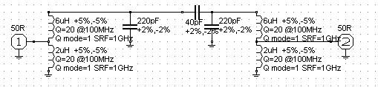
Рис.1.
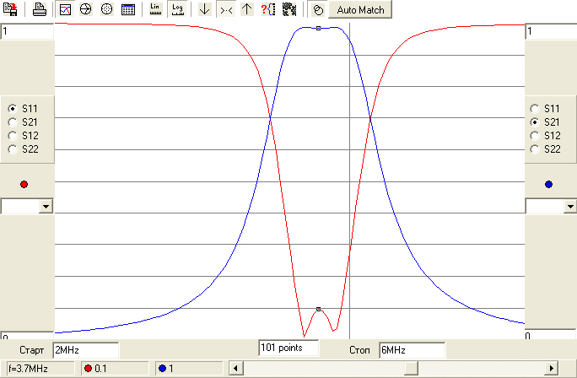
Рис.2.
Для проверки достоверности расчетных данных, по расчетным данным представленным на рис.1 были изготовлены колебательные контура для полосового фильтра.
Реальный полосовой фильтр изготовленный по результатам расчет был исследован при помощи одного из современных приборов. После незначительной корректировки расчетных значений полосового фильтра были получены результаты представленные рис.3,4.
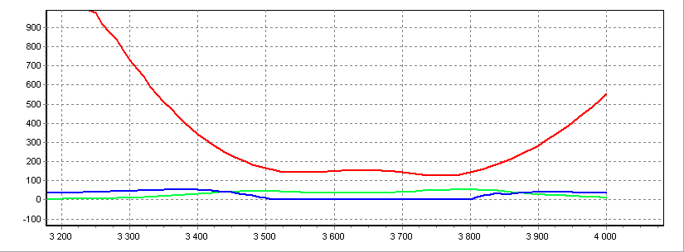
Рис.3
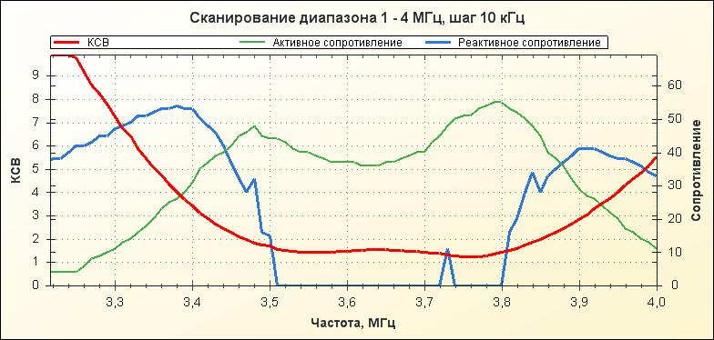
Емкости конденсаторов в колебательных контурах были увеличены до 240 пф, а емкость конденсатора связи уменьшена до 27 пф.

